УПРАВЛЕНИЕ ОБРАЗОВАНИЯ
СЕРГИЕВО-ПОСАДСКОГО ГОРОДСКОГО ОКРУГА
МОСКОВСКОЙ ОБЛАСТИ
Муниципальное бюджетное общеобразовательное учреждение «Средняя общеобразовательная школа № 11»
141301, Московская область, г.Сергиев Посад, ул.Дружбы, 5 «А»
тел./факс 8(496) 542-05-29; E-mail: sepo_mbou_11@mosreg.ru
структурные подразделения
141301, Московская область, Сергиево-Посадский г.о., г.Сергиев Посад,
дошкольное отделение: ул.Дружбы, д.10б, тел. 542-03-73

Социально- значимый, творческий проект
«Веселые истории Николая Носова»
Группа №8

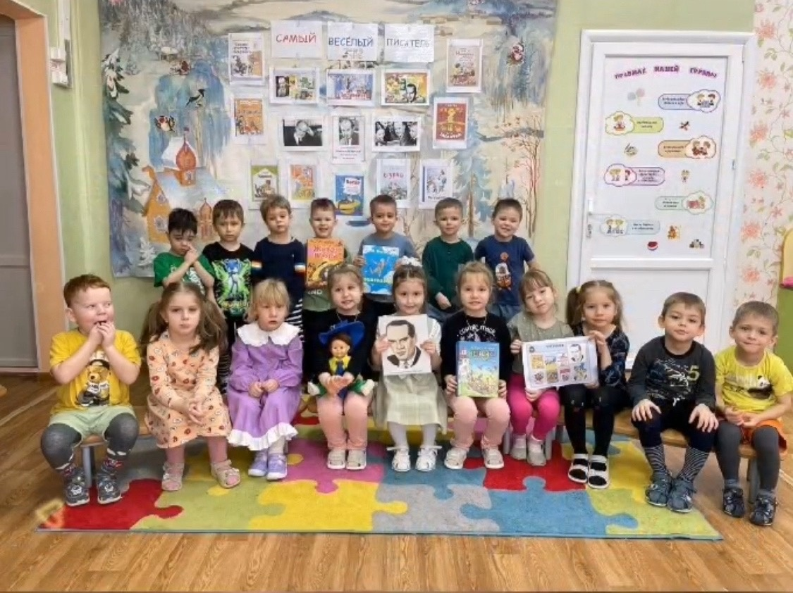

Февраль 2024
Информационная карта проекта «Веселые истории Н. Носова»
Проект «Веселые истории Н. Носова»
Вид проекта: социально-познавательный, творческий
Продолжительность: 2 недели (05.02-16.02.2024)
Участники проекта: дети средней группы, воспитатели, родители.
Автор проекта: Звекова Екатерина Александровна
Актуальность:
Мы живём в очень непростое время. Сегодня мы все чаще сталкиваемся с тем, что наши дети не читают книг. Поэтому, необходимо использовать в работе с детьми такие методы и формы работы, которые смогли бы вызвать интерес к чтению, к художественной литературе. Мы заметили, что ребятам старшего дошкольного возраста больше всего нравится слушать рассказы и истории о таких же детях как они. Нам хотелось показать детям актуальность и современность рассказов Носова, их заразительность и необыкновенный юмор. Произведения Николая Носова близки и понятны детям.
Цель:
Познакомить дошкольников с творчеством Н.Н. Носова. Воспитывать интерес к художественной литературе.
Задачи:
- Познакомить детей с биографией Н.Н. Носова;
- Познакомить детей с творчеством писателя;
- Учить детей быть внимательными к своим сверстникам, к близким людям, совершать для них добрые дела, побуждать детей к положительным поступкам;
- Развивать умение понимать смысл художественного произведения; развивать воображение;
- Воспитывать интерес к произведениям художественной литературы;
- Закреплять умение давать краткие и развернутые ответы на вопросы по тексту.
Работа с родителями:
- Беседа с родителями «Знакомство с проектом»;
- Домашнее чтение с детьми рассказов Н. Н. Носова.
- Организация библиотеки книги Н. Носова.

Ожидаемые результаты:
- познакомятся с произведениями Н. Н. Носова
- в процессе ознакомления с произведениями Н.Н. Носова активизируется словарь и развивается связная речь;
- ознакомление с произведениями данного писателя способствует развитию продуктивной деятельности;
- появляется интерес к творчеству Н. Н. Носова

Продукт проектной деятельности - создание альбома с иллюстрациями по произведениям Н. Н. Носова

Планирование и организация деятельности
Подготовительный этап:
- Определение темы проекта.
- Ознакомление детей и родителей с целями и задачами проекта.
- Подбор дидактического и методического оснащения проекта.
Основной этап:
1. Познавательные беседы и занятия:
- Знакомство с биографией Н.Н. Носова.
- Знакомство с творчеством Н.Н. Носова.
- Рассматривание иллюстраций к книгам Н. Носова художника-иллюстратора И. Семенова.
- Оформление книжного уголка.
- Чтение художественной литературы: произведения Н. Носова: «Мишкина каша», «Фантазеры», «Огурцы», «Карасик», «Живая шляпа», «Леденец», «Ступеньки», «Заплатка», «На горке»
- Просмотр мультфильма: «Живая шляпа».
- Аппликация по произведению «Живая шляпа».
- Лепка по произведению «Леденец».
- Проведение игр: настольно-печатных, дидактических, словесных, творческих.
Заключительный
- Обработка и оформление материалов проекта.
- Викторина «Самый веселый писатель - Н. Носов».
- Создание альбома с иллюстрациями по рассказам Н. Носова
- Изготовление дидактических игр «Разрезные картинки по рассказам Носова», «Угадай рассказ по предмету»
Литература:
Николай Носов «Фантазёры». Издательство «Детская литература» Москва 1969 г.
Николай Носов «Затейники». Издательство «Оникс» Москва 1999 г.
Николай Носов «Мишкина каша». Издательство «Самовар» Москва 2010 г.
Николай Носов «Заплатка». Издательство «Детская литература» Москва 1981 г.
Хрестоматия для дошкольников.
О творчестве замечательного писателя Николая Николаевича Носова, статья 2007 год, Наталья Буртовая.

